Министерство образования и науки Российской Федерации

Севастопольский Государственный Университет

Кафедра ИС

ОТЧЕТ

по лабораторной работе №1

МАТЕМАТИЧЕСКИЙ АНАЛИЗ АЛГОРИТМОВ

Выполнил: ст. гр. ИТб-11

Куркчи А.Э.

Проверил:

Шишкевич В.Е.

Севастополь

2015

# 1. Цель

Изучить поведение функций трудоемкости количественно-зависимых алгоритмов в реальных интервалах значений мощности множества исходных данных. На основании этого сделать предпочтительный выбор того или иного алгоритма. Для сравнения функций трудоемкости использовать аппарат интервального анализа, реализованный в виде программы на языке С++.

2. Постановка задач

Вариант №16

 

3. Текст программы

**#include <cstdlib>**

**#include <math.h>**

**#include <iostream>**

**#include <fstream>**

**using namespace std;**

**int main(int argc, char** argv) {**

**ofstream out("data.txt");**

**double Fn,Gn,ATg_FG,ATg_GF,pi,Nbegin,Nend,step,phi,k,Delta,Theta,O,i;**

**cout << "Введите начало ";**

**cin >> Nbegin;**

**cout << "Введите конец ";**

**cin >> Nend;**

**cout << "Введите шаг ";**

**cin >> step;**

**cout << "Введите к.к. ";**

**cin >> k;**

**phi = M_PI/k;**

**i = Nbegin;**

**while(i <= Nend) {**

**Fn = 17*i*i*i+19*i*i*log(i);**

**Gn = 3*i*i*i*i-24*i*i*sqrt(i);**

**ATg_FG = atan(Fn/Gn);**

**ATg_GF = atan(Gn/Fn);**

**pi = ATg_FG - ATg_GF;**

**Delta = phi - pi;**

**Theta = fabs(pi) - phi;**

**O = pi + phi;**

**if(Theta < 0) {**

**out << i << " " << Fn << " " << Gn << " " << ATg_FG << " " << ATg_GF << " ";**

**out << pi << " " << Delta << " " << Theta << " " << O << endl;**

**}**

**i += step;**

**}**

**out.close();**

**return 0;**

**}**

5. Результат

На таблице 1 представлены данные просчитанные программой на промежутке от 1 до 50 с шагом в 0.1 и коэффициентом кратности 18

|  |  |  |  |  |  |  |  |  |
| --- | --- | --- | --- | --- | --- | --- | --- | --- |
| n | f(n) | g(n) | arctg(f/g) | arctg(g/f) | π | Δ | Θ | Ο |
| 1,1 | 24,8182 | -26,0651 | -0,7609 | -0,8099 | 0,049002 | 0,125531 | -0,12553 | 0,223534 |
| 1,2 | 34,3643 | -31,6378 | -0,82669 | -0,74411 | -0,08257 | 0,257106 | -0,09196 | 0,09196 |
| 8,8 | 14784,9 | 12477,5 | 0,869833 | 0,700963 | 0,16887 | 0,005663 | -0,00566 | 0,343403 |
| 8,9 | 15274,5 | 13151,3 | 0,85995 | 0,710846 | 0,149104 | 0,025429 | -0,02543 | 0,323637 |
| 9 | 15774,5 | 13851 | 0,850235 | 0,720561 | 0,129674 | 0,044859 | -0,04486 | 0,304207 |
| 9,1 | 16285,2 | 14577,1 | 0,840686 | 0,73011 | 0,110575 | 0,063958 | -0,06396 | 0,285108 |
| 9,2 | 16806,5 | 15330,4 | 0,831299 | 0,739497 | 0,091803 | 0,08273 | -0,08273 | 0,266335 |
| 9,3 | 17338,7 | 16111,3 | 0,822073 | 0,748723 | 0,07335 | 0,101183 | -0,10118 | 0,247883 |
| 9,4 | 17881,7 | 16920,7 | 0,813004 | 0,757792 | 0,055213 | 0,11932 | -0,11932 | 0,229746 |
| 9,5 | 18435,8 | 17759,1 | 0,804091 | 0,766706 | 0,037385 | 0,137148 | -0,13715 | 0,211918 |
| 9,6 | 19000,9 | 18627,3 | 0,795329 | 0,775467 | 0,019862 | 0,154671 | -0,15467 | 0,194394 |
| 9,7 | 19577,3 | 19525,8 | 0,786717 | 0,78408 | 0,002637 | 0,171896 | -0,1719 | 0,17717 |
| 9,8 | 20165,1 | 20455,4 | 0,778251 | 0,792545 | -0,01429 | 0,188827 | -0,16024 | 0,160239 |
| 9,9 | 20764,2 | 21416,7 | 0,76993 | 0,800866 | -0,03094 | 0,205469 | -0,1436 | 0,143597 |
| 10 | 21374,9 | 22410,5 | 0,76175 | 0,809046 | -0,0473 | 0,221828 | -0,12724 | 0,127237 |
| 10,1 | 21997,3 | 23437,5 | 0,75371 | 0,817087 | -0,06338 | 0,23791 | -0,11116 | 0,111156 |
| 10,2 | 22631,3 | 24498,3 | 0,745805 | 0,824991 | -0,07919 | 0,253719 | -0,09535 | 0,095347 |
| 10,3 | 23277,3 | 25593,7 | 0,738035 | 0,832762 | -0,09473 | 0,26926 | -0,07981 | 0,079806 |
| 10,4 | 23935,2 | 26724,4 | 0,730395 | 0,840401 | -0,11001 | 0,284538 | -0,06453 | 0,064527 |
| 10,5 | 24605,2 | 27891,2 | 0,722885 | 0,847911 | -0,12503 | 0,299559 | -0,04951 | 0,049506 |
| 10,6 | 25287,3 | 29094,7 | 0,715501 | 0,855296 | -0,1398 | 0,314328 | -0,03474 | 0,034738 |
| 10,7 | 25981,7 | 30335,7 | 0,70824 | 0,862556 | -0,15432 | 0,328849 | -0,02022 | 0,020217 |
| 10,8 | 26688,6 | 31615 | 0,701101 | 0,869695 | -0,16859 | 0,343126 | -0,00594 | 0,00594 |

Таблица 1 – выходные данные

На рисунке 1 представлен график функций f(n) и g(n) для интервала по n [8.772;10.842]

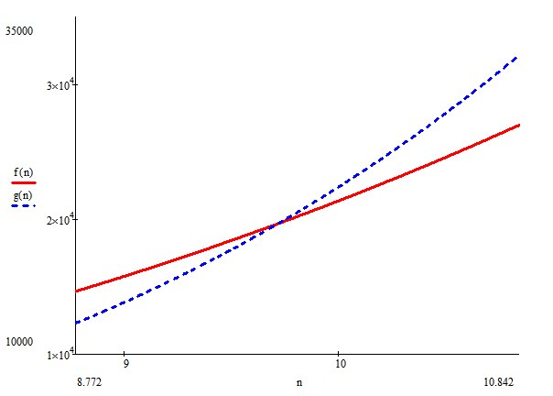

Рисунок 1 – график

Вывод

В ходе лабораторной работы было изучено поведение функций трудоемкости количественно-зависимых алгоритмов в реальных интервалах значений мощности множества исходных данных. Для сравнения функций трудоемкости использован аппарат интервального анализа, реализованный в виде программы на языке C++. Для данных функций f(x) и g(x) интервал, на котором выполняется соотношение  – [8.772;10.842], был построен график функций для этого интервала.